COMMISSION PRÉPARATOIRE OEA/Ser.P
AG/CP/doc.847/13
Quarante-troisième Session ordinaire 16 mai 2013
Original: espagnol

DEMANDE DU SECRÉTAIRE GÉNÉRAL D’INCLURE LA PARTICIPATION DU PRÉSIDENT DE L’ASSEMBLÉE GÉNÉRALE DE L’ORGANISATION DES NATIONS UNIES, MONSIEUR VUK JEREMIC, À LA SÉANCE PLÉNIÈRE DE LA QUARANTE-TROISIÈME SESSION ORDINAIRE DE L’ASSEMBLÉE GÉNÉRALE DE L’OEA

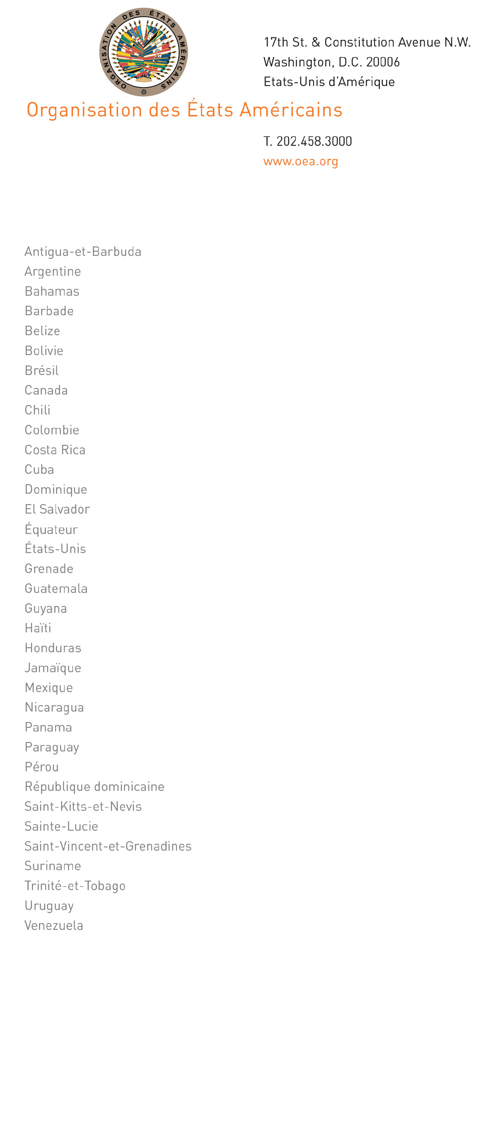

Le 15 mai 2013

Monsieur Arturo Vallarino
Ambassadeur, Représentant permanent du Panama près l’OEA
Président du Conseil permanent et de la Commission préparatoire
de la Quarante-troisième Session ordinaire de l’Assemblée générale
Washington, D.C.

Monsieur le Président,
input.doc

En votre qualité de Président de la Commission préparatoire de l’Assemblée générale de l’OEA, je vous prie de bien vouloir transmettre à cette Commission l’intérêt exprimé par le Président de l’Assemblée générale de l’Organisation des Nations Unies, monsieur Vuk Jeremic, de s’adresser à la séance plénière de l’Assemblée générale de l’OEA, réunie à l’occasion de sa quarante-troisième Session ordinaire, laquelle aura lieu du 4 au 6 juin 2013 à La Antigua (Guatemala). Je vous saurais gré, Monsieur le Président, de bien vouloir soumettre cette demande à la Commission pour examen.

Je saisis cette occasion pour vous renouveler, Monsieur le Président, les assurances de ma très haute considération.

José Miguel Insulza
Secrétaire général

